

Официальное издание органов местного самоуправления Абалаковского сельсовета Енисейского района Красноярского края
№ 4 от 13.02.2025 года

В номере:
- СТАТЬЯ КГКУ «Противопожарная охрана Красноярского края» ПЧ-123: Памятки: «Горящая зола – источник опасности, который может привести к пожарам!», «Правилах безопасности при зарядке мобильных устройств!»;
- ИНФОРМАЦИЯ ТО КГКУ "УСЗН" в г.Енисейске и Енисейском районе: «Об обучении детей участников СВО», «Памятка для постановки на очередь на санаторно-курортное оздоровление», «О реализации государственной услуги через ЕПГУ».

Напечатано на компьютере по адресу: 663141 Красноярский край, Енисейский район,
с. Абалаково, ул.Нефтяников, 7, тел. 83919578506
Ответственный за выпуск: зам. главы сельсовета Свиридова Г.С.
Распространяется бесплатно. Тираж-40 экземпляров
Горящая зола – источник опасности, который может привести к пожарам!
С приходом холодов жители частных домов начинают активно использовать печи для отопления своих жилищ. Однако, зола, образующаяся в процессе топки, представляет собой источник потенциальной опасности. Чтобы избежать возникновения пожаров, необходимо правильно утилизировать эту золу.
Утилизация золы в частном доме.
Для утилизации золы в условиях частного дома рекомендуется следовать простым инструкциям:
1. Поместите золу в металлическое ведро и обильно залейте водой, чтобы она полностью скрылась под водой.
2. Если нет возможности залить золу водой, плотно накройте её крышкой и разместите в прохладном и защищённом от ветра месте, вдали от легковоспламеняющихся материалов, таких как дерево и картон.
3. Через несколько часов, когда зола полностью остынет, её можно утилизировать в мусорный контейнер.
Другие способы утилизации золы.
Кроме того, золу можно использовать и другими способами:
1. В качестве удобрения. Зола содержит множество питательных веществ, которые могут быть полезны для растений. Однако перед её использованием в качестве удобрения необходимо убедиться, что она не содержит вредных примесей.
2. Для засыпки ям и выравнивания участков. Зола может служить доступным материалом для выравнивания участков или засыпки ям, что делает её экономичным решением.
3. Для производства строительных материалов, таких как шлакоблоки или зольный кирпич.
В случае возникновения пожара следует немедленно сообщить о случившемся в пожарную охрану по телефонам 101 или 112.

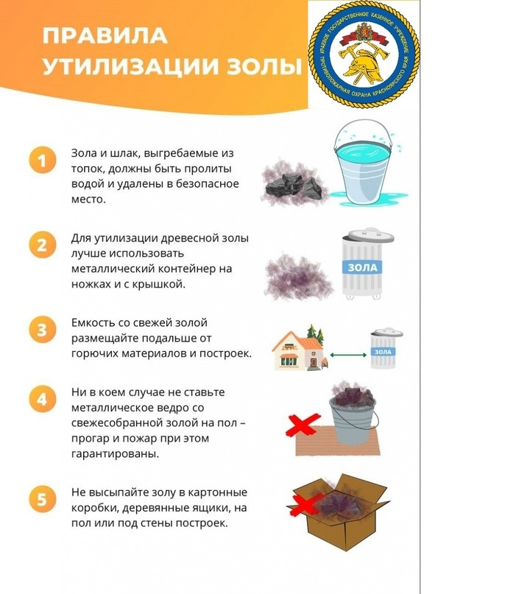
Инструктор ППП ПЧ-123 ОПО-2 Наталья Александровна Печерская

Напоминаем о правилах безопасности при зарядке мобильных устройств!

Смартфоны, планшеты и другие гаджеты стали неотъемлемой частью нашей жизни, но часто становятся причиной возгораний. В руках у детей можно увидеть различные гаджеты, и даже малыши научились ими пользоваться.
Лишь в небольшом проценте случаев возгорания связаны с неисправностью техники. Чаще всего, пожары возникают из-за неправильного использования и несоблюдения правил пожарной безопасности.
Не стоит пренебрегать безопасностью при использовании мобильных устройств.
Гаджеты требуют зарядки аккумуляторов с помощью зарядных устройств, но часто остаются подключенными к электросети после использования. Это может привести к короткому замыканию и возгоранию.
Специалисты не рекомендуют оставлять гаджеты на зарядке на всю ночь из-за скачков напряжения.
Любое мобильное устройство – электроприбор, который несет потенциальную пожарную опасность. На ночь рекомендуется класть телефон на негорючую поверхность на расстоянии от места для сна. Нельзя оставлять его прямо на постели.
Чтобы избежать удара током, нельзя брать телефон мокрыми руками, класть на влажные поверхности и пользоваться им в ванной.
Важно внимательно ознакомиться с инструкцией по эксплуатации каждого технического средства.
Рекомендуем провести профилактические беседы со своими детьми и быть предельно осторожными. Берегите себя и своих близких.

Ваша безопасность – ваша ответственность!

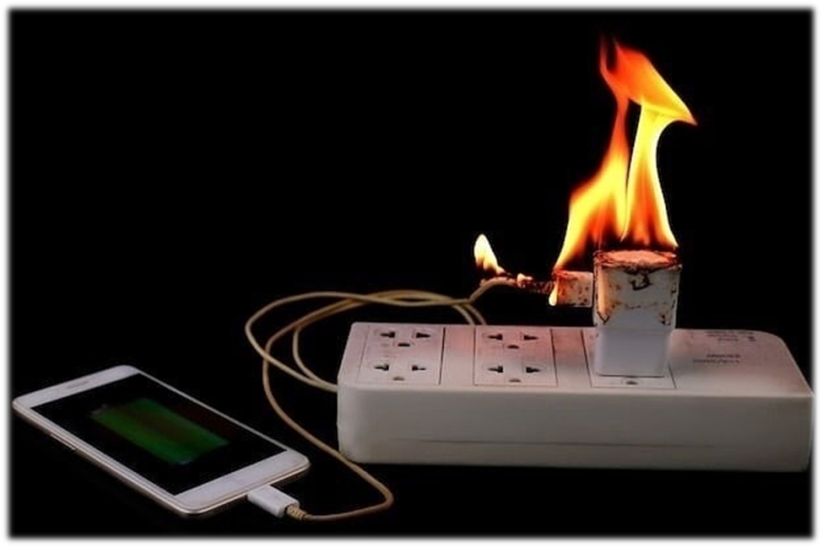
Инструктор ППП ПЧ-123 ОПО-2 Наталья Александровна Печерская.

Об обучении детей участников СВО

Уважаемые граждане!

В Главном следственном управлении Следственного комитета Российской Федерации по Красноярскому краю и Республике Хакасия проводится отбор поступающих из числа детей участников специальной военной операции (по отдельной квоте приема) на обучение в ФГКОУ ВО «Московская академия Следственного комитета Российской Федерации» и ФГКОУ ВО «Санкт-Петербургская академия Следственного комитета Российской Федерации» по программе специалитета, по специальности 40.05.01 «Правовое обеспечение национальной безопасности», квалификация «юрист».

Прием в соответствующие образовательные организации высшего образования осуществляется по результатам сдачи ЕГЭ (русский язык, история, обществознание), дополнительных вступительных испытаний.

Дополнительные вступительные испытания проводятся самостоятельно ФГКОУ ВО «Московская академия Следственного комитета Российской Федерации», ФГКОУ ВО «Санкт-Петербургская академия Следственного комитета Российской Федерации» по дисциплинам «обществознание» «русский язык», «физическая культура».
В период обучения студенты обеспечиваются общежитием.

Контактный телефон (391) 27-303-25, ст. инспектор отдела кадров ГСУ СК России по Красноярскому краю и Республике Хакасия Воронина Светлана Сергеевна, эл.почта ок 24sk@mail.ru.

Памятка
для постановки на очередь на санаторно-курортное оздоровление

1 шаг
Гражданин обращается в Клиентскую службу территориального отделения имея при себе:
- Паспорт (оригинал);
- Трудовая книжка (оригинал)

2 шаг
Специалист Клиентской службы территориального отделения выдает направление и «Заключение уполномоченной медицинской организации о наличии медицинских противопоказаний» для обращения в медицинское учреждение
3 шаг
Гражданин обращается в медицинское учреждение за получением «Справки для получения путевки на санаторно-курортное лечение по форме
№ 070/у» имея при себе направление, выданное территориальным отделением для заполнения «Заключение уполномоченной медицинской организации о наличии медицинских противопоказаний»

4 шаг
Гражданин, получив заполненные «Справки для получения путевки на санаторно-курортное лечение по форме № 070/у» и направление, с паспортом и трудовой книжкой обращается в Клиентскую службу территориального отделения для оформления заявлений:
- Заявление о постановке в очередь - (приложение 1)
- Заявление о предоставлении социальных услуг (государственных
(муниципальных) услуг) - (приложение 2)

Оказание социально-оздоровительных услуг гражданам пожилого возраста осуществляется на основании подпункта «г» пункта 2 статьи 6 Закона Красноярского края от 16.12.2014 № 7-3023 «Об организации социального обслуживания граждан в Красноярском крае» (далее – Закон края № 7-3023), в соответствии с которым нуждающимися в санаторно-курортном лечении признаются неработающие граждане, достигшие возраста 60 и 55 лет (мужчины и женщины соответственно), не имеющие права на получение социальной услуги по санаторно-курортному лечению в соответствии с Федеральным законом от 17.07.1999 № 178-ФЗ «О государственной социальной помощи» либо права на санаторно-курортное лечение по иным федеральным законам.
Принятие решения о признании гражданина нуждающимся в социальном обслуживании | https://gosuslugi.ru/600212/1 | 

ИНФОРМАЦИЯ
о реализации государственной услуги через ЕПГУ
Государственная услуга «Предоставление ежемесячной денежной выплаты на ребенка в возрасте от 1,5 до 3 лет, которому временно не предоставлено место в государственной (муниципальной) образовательной организации, реализующей основную образовательную программу дошкольного образования» переведена с регионального портала государственных и муниципальных услуг Красноярского края (далее – РПГУ) на Единый портал государственных и муниципальных услуг (далее – ЕПГУ).
Ссылка и QR-код на государственную услугу, реализованную на ЕПГУ:

Предоставление ежемесячной денежной выплаты на ребенка в возрасте от 1,5 до 3 лет, которому временно не предоставлено место в государственной (муниципальной) образовательной организации, реализующей основную образовательную программу дошкольного образования | https://www.gosuslugi.ru/641531/1 | 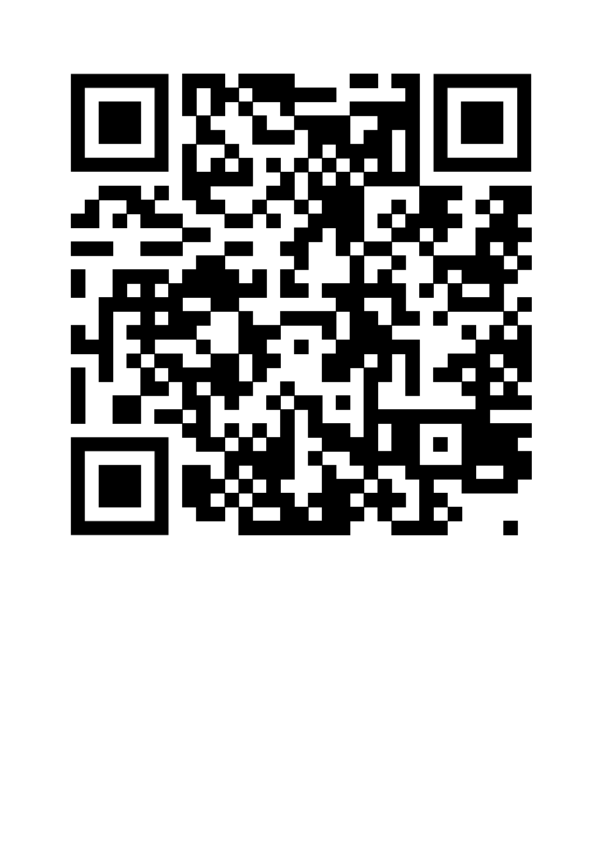

При обращении граждан за услугой через РПГУ сохранено информирование об услуге и настроена переадресация на ЕПГУ для подачи заявления через кнопку «Получить услугу».

